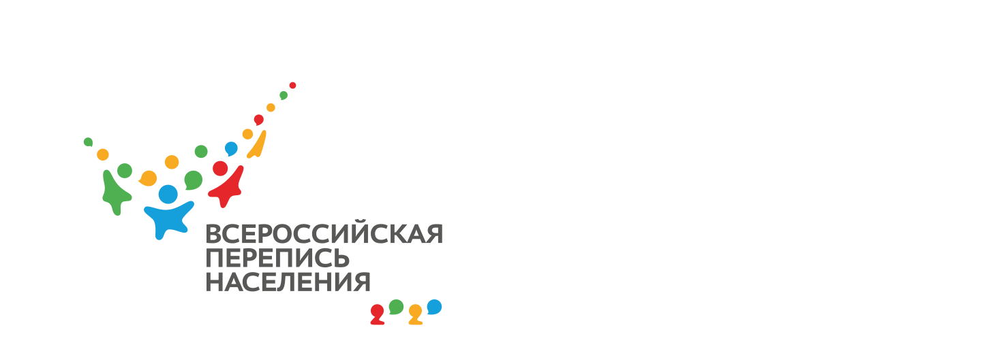

В связи с проведением Всероссийской переписи населения 2020 года Росстат учредил геральдический знак – эмблему Всероссийской переписи населения 2020 года в качестве официального символа Всероссийской переписи населения 2020 года.
Эмблема отражает общенациональный масштаб мероприятия, транслирует идею национальной общности и территориального единства России, которые раскрываются соответственно через схематично изображенных, держащихся за руки людей и через четыре общепринятых в географической науке цвета: синий, обозначающий моря; красный, - горные местности; желтый – степные равнины; зеленый – леса.
Частью эмблемы является число 2020, которое одновременно символизирует людей, делящихся друг с другом данными: цифра «два» - изображение головы человека с плечом, цифра «ноль» - диалоговое окно. Число 2020 как элемент логотипа предназначено как для отдельного нанесения, так и в едином блоке с основным логотипом – схематически изображенными людьми.

